Tugas pertemuan 4
Nama : Faris Jidan Sabilillah
Npm : 252310061
Kelas : T1-25 PA1

Link Github : https://github.com/farisjidan11-stack/FARIS-JIDAN-SABILILLAH-.git

Screenshoot Output:
IF-ELSE
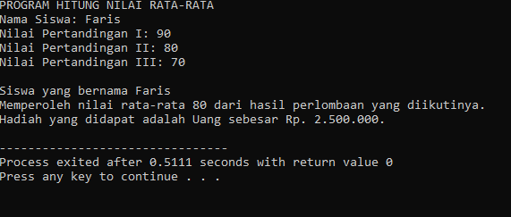

Nested IF
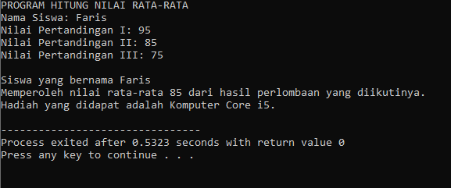

Switch
